**MISE EN PLACE ET ADMINISTRATION D’UN ACTIVE DIRECTORY SOUS WINDOWS SERVER 2022**

**Réalisé par :**

Rodrigue O. K. **BALOGOU**

**Filière :**

***Sécurité des systèmes et réseaux informatiques***

**PROJET PERSONNEL**

**Année académique :**

2025 – 2026

**Plan de la documentation**

1. **Introduction**
2. **Objectif du projet**
3. **Environnement et prérequis**
4. **Installation de Windows Server 2022**
5. **Configuration réseau du serveur**
6. **Installation du rôle Active Directory Domain Services**
7. **Promotion du serveur en contrôleur de domaine**
8. **Gestion des objets Active Directory**
9. **Mise en place des stratégies de groupe (GPO)**
10. **Tests et validation**
11. **Conclusion et perspectives**
12. **Références**
13. **Introduction**

Dans une infrastructure informatique, la gestion centralisée des utilisateurs, des ordinateurs et des règles de sécurité est essentielle pour garantir le bon fonctionnement du système d’information.

Sous environnement Windows, cette gestion est assurée par Active Directory Domain Services (AD DS).

Active Directory est un service d’annuaire développé par Microsoft qui permet d’organiser et de sécuriser un réseau informatique à l’aide d’un domaine. Il est largement utilisé dans les entreprises pour centraliser l’administration des ressources et appliquer des stratégies de sécurité.

Cette documentation présente la mise en place et l’administration de base d’un Active Directory sous Windows Server 2022, dans un environnement de laboratoire. Elle s’appuie sur les bonnes pratiques recommandées par Microsoft et vise à expliquer de manière claire pourquoi et comment les différentes configurations ont été réalisées.

1. **Objectif du projet**

L’objectif principal de ce projet est de mettre en place un environnement Active Directory fonctionnel afin de comprendre son rôle et son fonctionnement dans une infrastructure Windows.

Les objectifs spécifiques sont les suivants :

* Installer Windows Server 2022
* Configurer un contrôleur de domaine Active Directory
* Gérer les utilisateurs, les groupes et les unités d’organisation
* Appliquer des stratégies de groupe (GPO)
* Tester l’intégration d’un poste client au domaine

Ce projet permet d’acquérir les bases nécessaires à l’administration et à la sécurisation d’un réseau Windows en entreprise.

1. **Environnement et prérequis**

La mise en place d’un Active Directory nécessite un environnement correctement préparé afin d’assurer la stabilité du domaine et le bon fonctionnement des services associés, notamment le DNS.

Dans le cadre de ce projet, un environnement de laboratoire a été utilisé afin de reproduire une infrastructure Windows de manière contrôlée.

***3.1 Environnement utilisé***

L’infrastructure mise en place repose sur les éléments suivants :

* Système d’exploitation serveur : Windows Server 2022
* Poste client: 2 machine Windows 10 / 1machine Windows 11
* Environment virtualisé: VMware

L’utilisation de la virtualisation permet de faciliter les tests, les modifications et la reproduction du projet sans impacter un réseau réel.

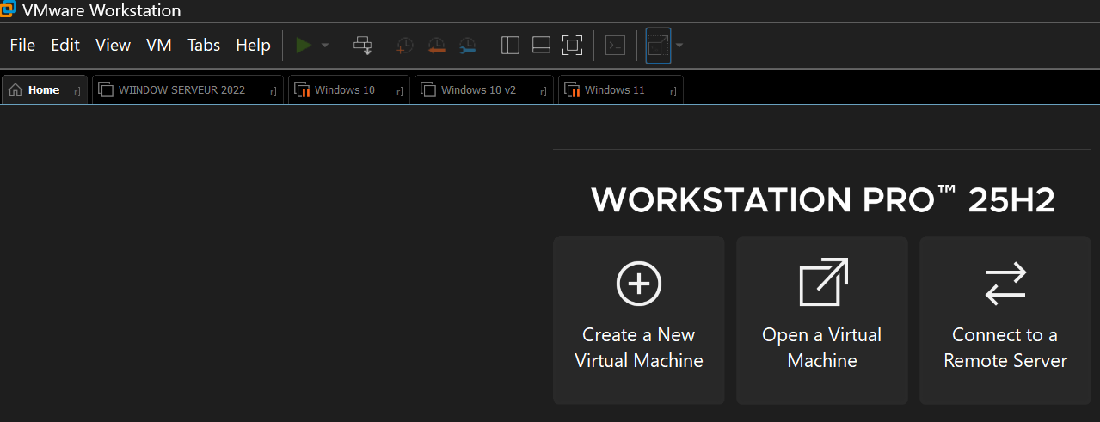

***3.2 Prérequis techniques***

Avant l’installation d’Active Directory, certains prérequis doivent être respectés.

* Image ISO officielle de Windows Server 2022
* Adresse IP statique configurée sur le serveur
* Connectivité réseau entre le serveur et le poste client

Ces prérequis sont indispensables pour garantir le bon fonctionnement des services Informations système du serveur

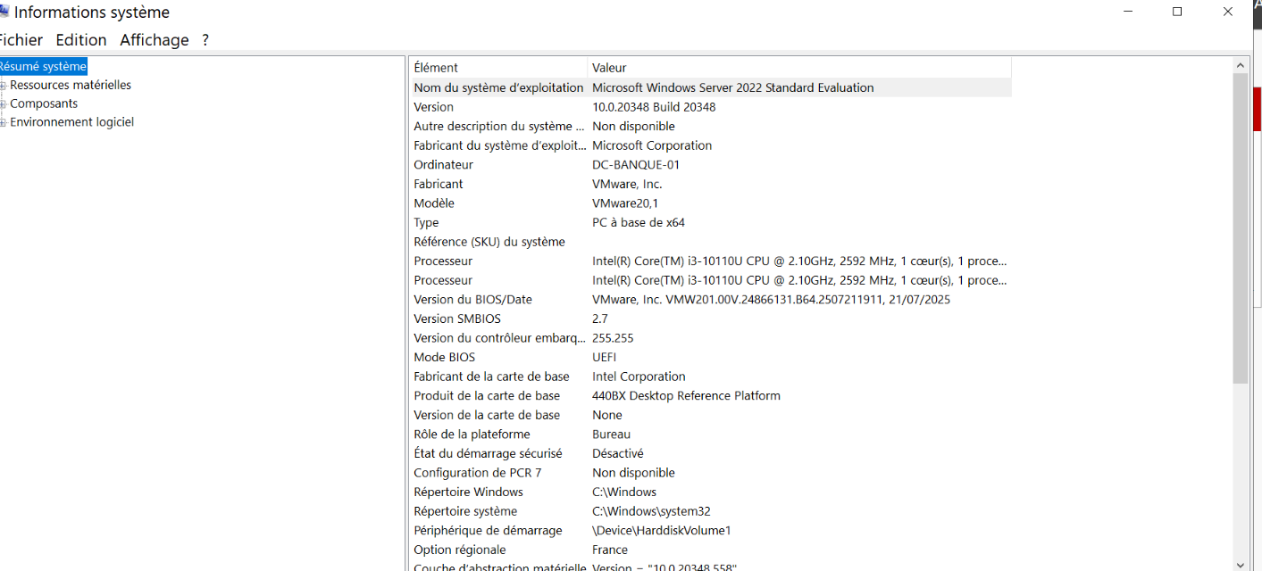

***3.3 Architecture du laboratoire***

L’architecture mise en place est volontairement simple afin de se concentrer sur les concepts essentiels d’Active Directory.

* Un serveur Windows Server 2022 jouant le rôle de contrôleur de domaine
* 03 poste client membre du domaine
* Un réseau interne reliant les différentes machines

Cette architecture permet de tester l’authentification centralisée et l’application des stratégies de groupe.

Schéma simple de l’architecture Active Directory du laboratoire.

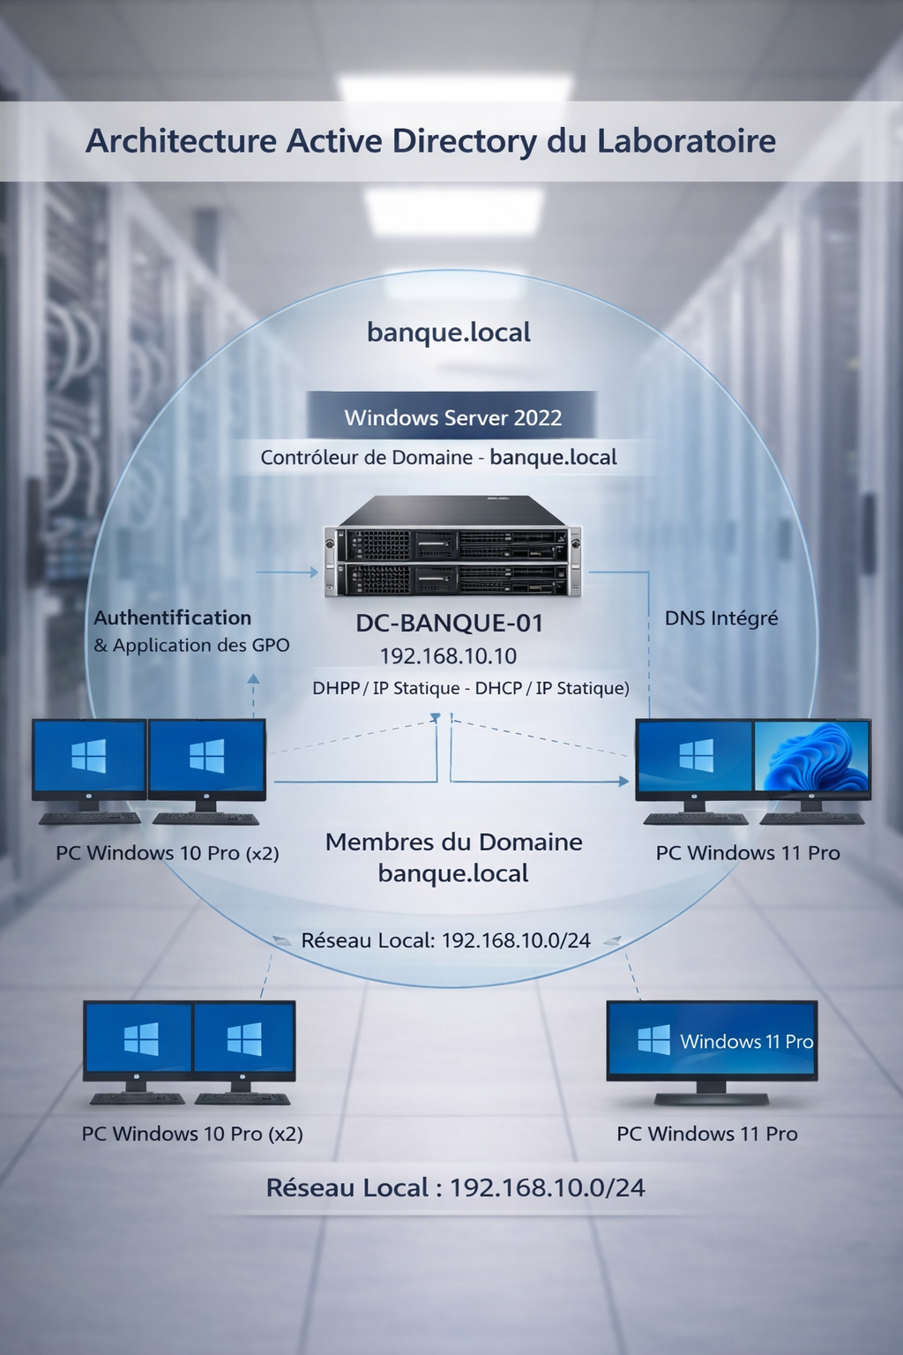

1. **Installation de Windows Server 2022**

Windows Server 2022 a été installé afin de servir de base au déploiement de l’Active Directory. Une installation propre du système d’exploitation a été réalisée avant toute configuration des rôles et services.

Étapes réalisées :

L’installation de Windows Server 2022 a été effectuée en suivant les étapes principales suivantes :

* Démarrage du serveur à partir de l’image ISO officielle
* Sélection de l’édition Standard – Desktop Expérience
* Installation personnalisée sur le disque du serveur
* Configuration du mot de passe du compte Administrateur
* Accès au bureau et au Server Manager

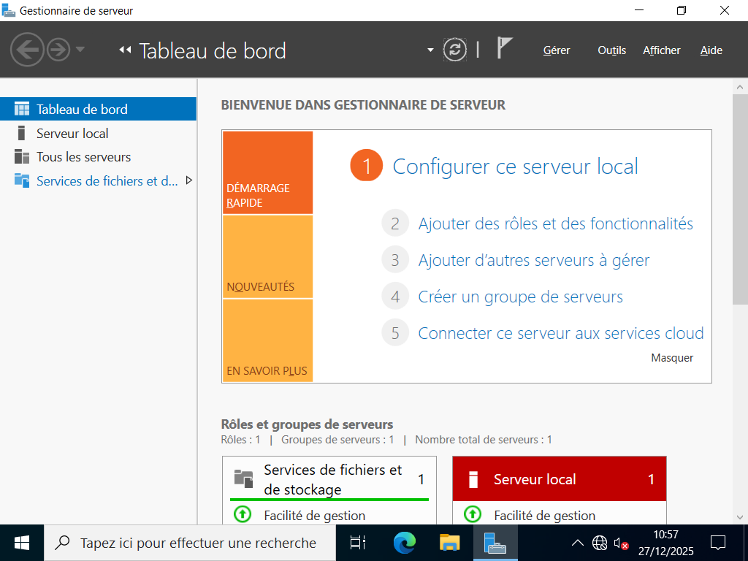

Ces étapes permettent d’obtenir un système stable et prêt à être configuré.

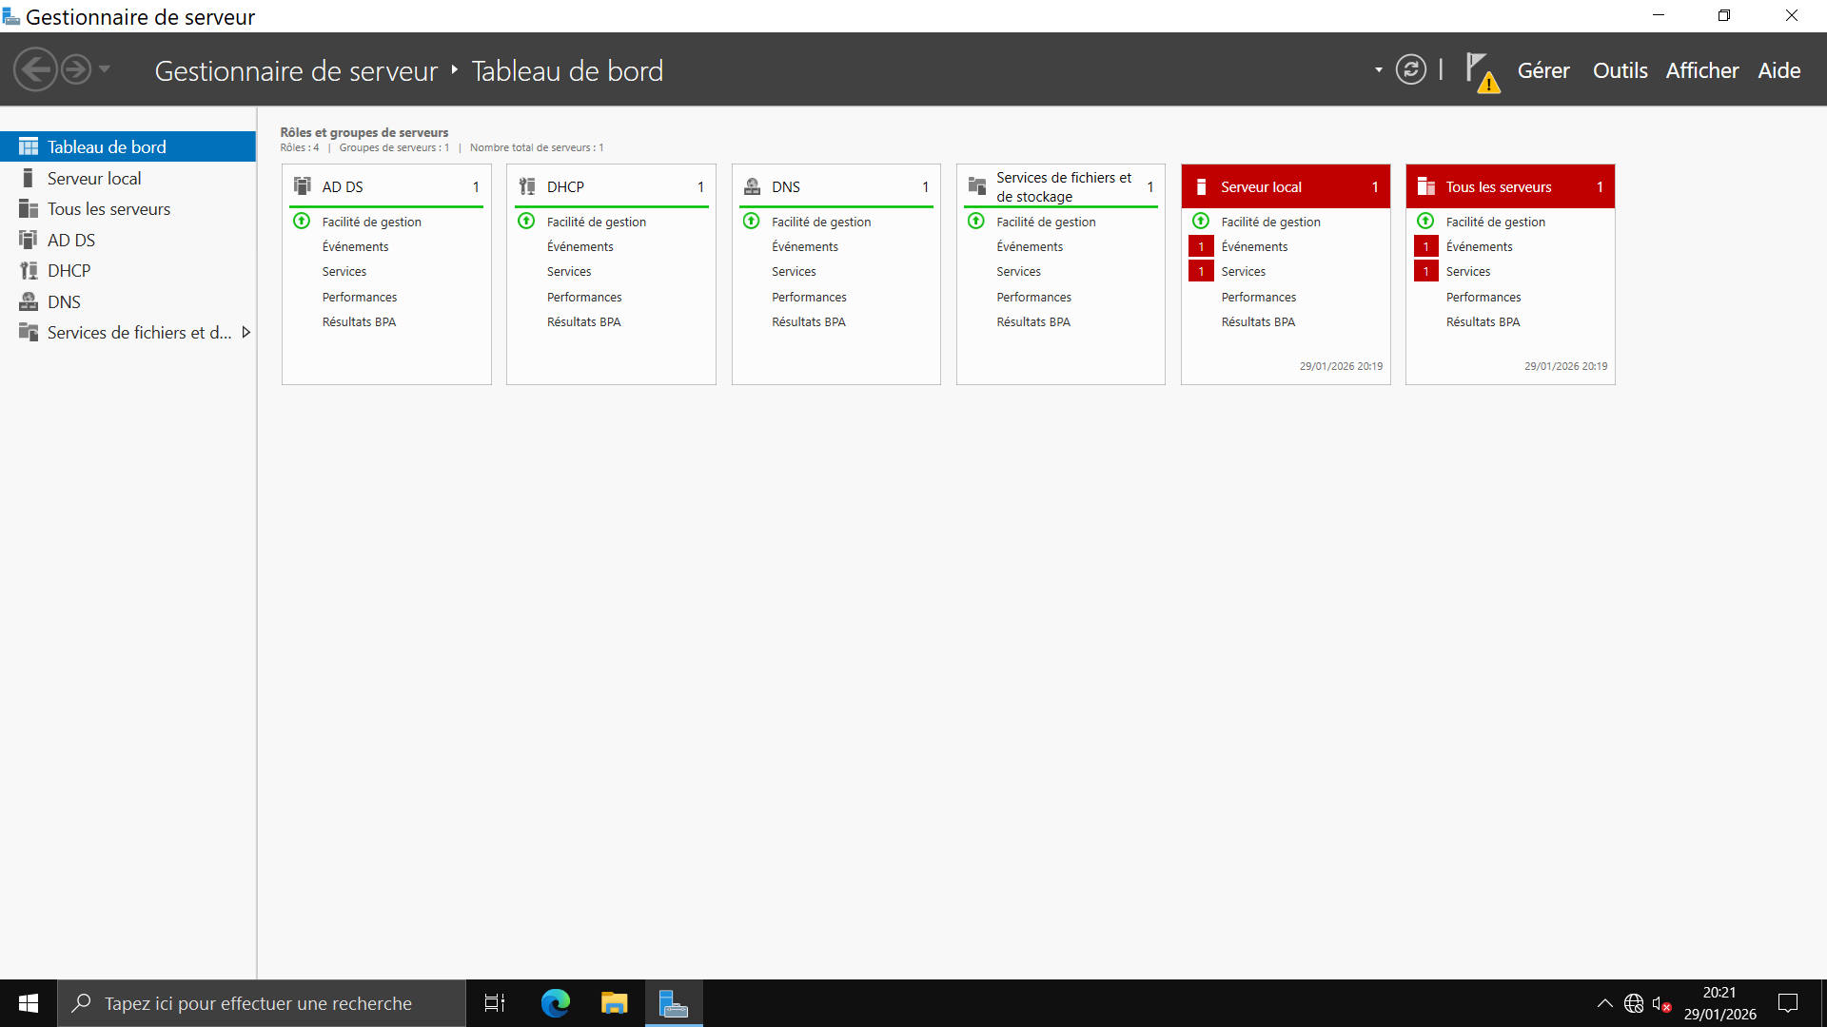

1. **Configuration réseau du serveur**

Avant l’installation d’Active Directory, le serveur doit disposer d’une configuration réseau correcte.

Active Directory repose fortement sur le service DNS, ce qui nécessite l’utilisation d’une adresse IP statique afin d’assurer la stabilité du domaine.

Configuration réalisée :

Les paramètres réseau suivants ont été configurés sur le serveur Windows Server 2022 :

* Attribution d’une adresse IP statique
* Configuration du serveur DNS pointant vers l’adresse IP du serveur
* Vérification de la connectivité réseau

Cette configuration permet au serveur de résoudre correctement les noms de domaine et de garantir le bon fonctionnement des services Active Directory Domain Services.

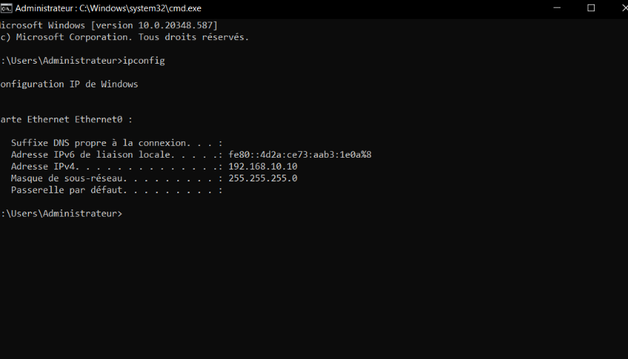

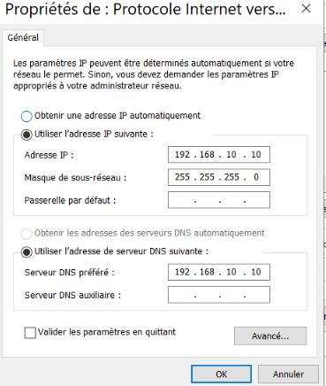

Le serveur dispose désormais d’une configuration réseau stable et conforme aux recommandations de Microsoft.

Il est prêt pour l’installation du rôle Active Directory Domain Services.

1. **Installation du rôle Active Directory Domain Services**

Une fois le serveur correctement configuré au niveau réseau, le rôle Active Directory Domain Services (AD DS) peut être installé.

Ce rôle permet de transformer le serveur en contrôleur de domaine et de gérer de manière centralisée les utilisateurs, les ordinateurs et les stratégies de sécurité.

***Installation du rôle AD DS***

L’installation du rôle Active Directory Domain Services a été réalisée à l’aide du Server Manager de Windows Server 2022.

Les étapes principales sont les suivantes :

* Ouverture du Server Manager
* Ajout du rôle Active Directory Domain Services
* Installation des outils de gestion associés
* Validation de l’installation

Cette étape installe les composants nécessaires à la mise en place d’un domaine Active Directory, sans encore promouvoir le serveur en contrôleur de domaine.

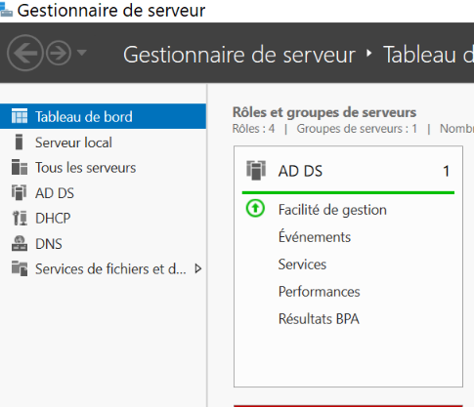

Le rôle Active Directory Domain Services est installé avec succès sur le serveur.

Le serveur est désormais prêt à être promu en contrôleur de domaine.

1. **Promotion du serveur en contrôleur de domaine**

Après l’installation du rôle Active Directory Domain Services, le serveur doit être promu en contrôleur de domaine.

Cette opération permet de créer le domaine Active Directory et de rendre le serveur responsable de l’authentification et de la gestion des ressources du réseau.

Configuration du domaine

La promotion du serveur a été réalisée à partir du Server Manager, en suivant les étapes principales suivantes :

* ***Création d’une nouvelle forêt Active Directory***
* ***Définition du nom de domaine***: banque.local
* ***Définition du mot de passe du mode de restauration des services d’annuaire (DSRM)***

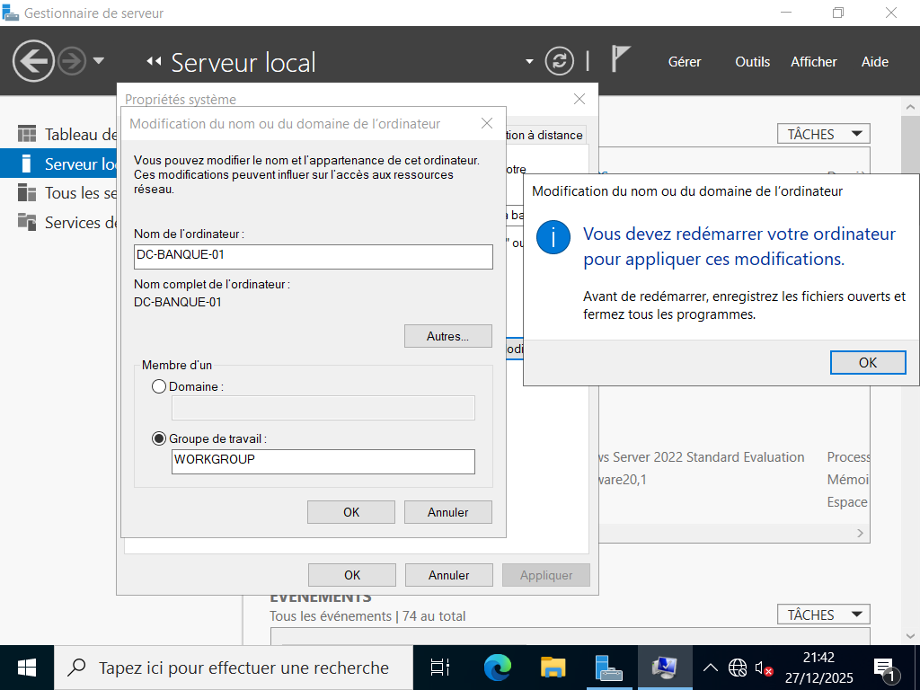

Finalisation de la promotion

Une fois la configuration validée, le serveur redémarre automatiquement afin d’appliquer les changements.

Après le redémarrage :

le serveur devient contrôleur de domaine

les services Active Directory et DNS sont opérationnels

les outils d’administration Active Directory sont disponibles

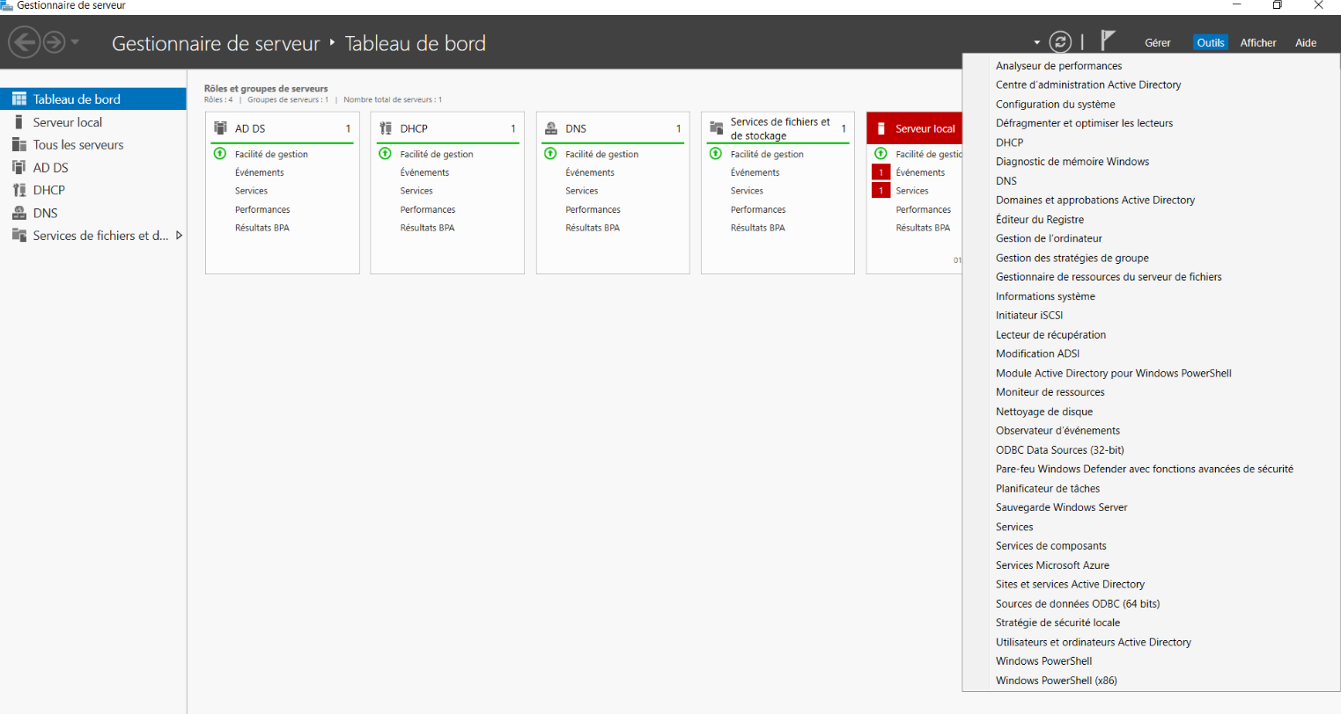

Le domaine Active Directory est créé avec succès.

Le serveur fonctionne désormais comme contrôleur de domaine et peut accueillir des utilisateurs, des ordinateurs et des stratégies de groupe.

1. **Gestion des objets Active Directory**

Une fois le domaine Active Directory opérationnel, il est nécessaire de structurer et d’administrer les différents objets du domaine.

Active Directory permet de gérer centralement les utilisateurs, les groupes et les unités d’organisation (OU).

Création des unités d’organisation (OU)

Les unités d’organisation permettent de structurer logiquement les objets du domaine et de faciliter l’administration ainsi que l’application des stratégies de groupe.

Dans ce projet, des OU ont été créées afin de séparer :

* les utilisateurs
* les ordinateurs
* 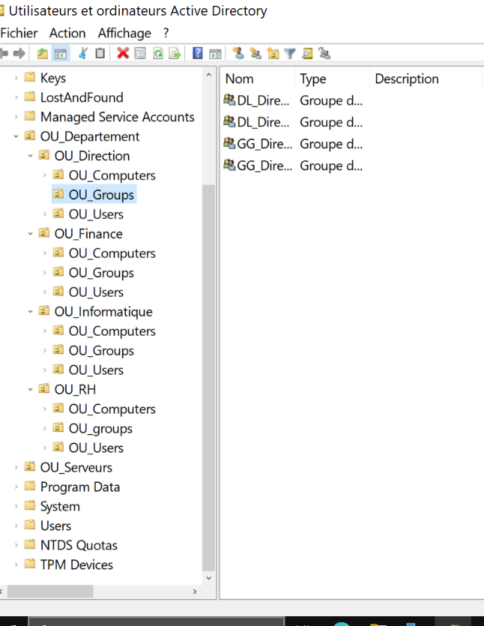les groupes

Création des comptes utilisateurs

Des comptes utilisateurs ont été créés afin de permettre l’authentification au domaine et l’accès aux ressources réseau.

Chaque compte utilisateur comprend :

* un nom d’utilisateur
* un mot de passe sécurisé
* une appartenance à une OU spécifique

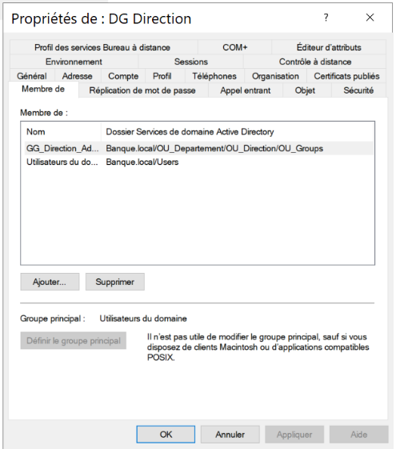

Création des groupes

Les groupes Active Directory permettent de gérer les permissions de manière centralisée.

Dans ce projet, des groupes ont été créés afin de :

* regrouper les utilisateurs par rôle
* simplifier l’attribution des droits d’accès

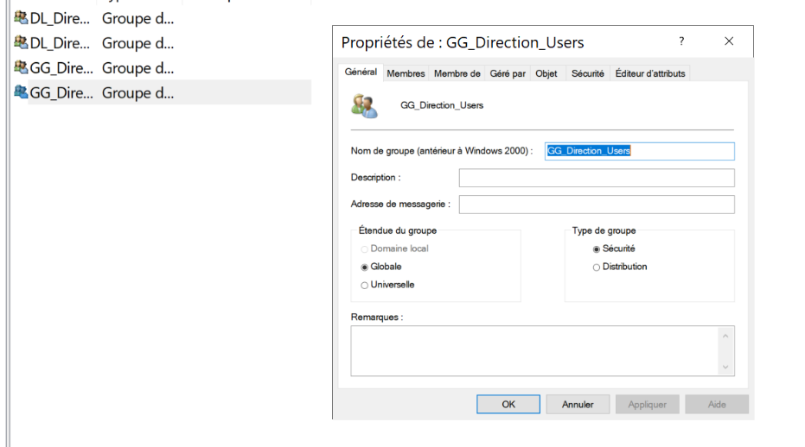

Les objets Active Directory sont correctement organisés et administrables.

La structure mise en place facilite la gestion du domaine et prépare l’application des stratégies de sécurité.

1. **Mise en place des stratégies de groupe (GPO)**

Les stratégies de groupe (Group Policy Object – GPO) permettent d’appliquer des règles de configuration et de sécurité de manière centralisée aux utilisateurs et aux ordinateurs membres du domaine Active Directory.

Elles constituent un élément fondamental de l’administration d’un environnement Windows en entreprise.

Dans ce projet, l’outil Group Policy Management fourni avec Windows Server 2022 a été utilisé pour créer et gérer les stratégies de groupe.

Création des stratégies de groupe

Des stratégies de groupe ont été mises en place afin d’appliquer des paramètres communs aux utilisateurs et aux postes du domaine.

Chaque GPO est liée à une unité d’organisation (OU) spécifique afin de cibler précisément les objets concernés.

Les principales actions réalisées sont :

* création d’une nouvelle GPO
* liaison de la GPO à une unité d’organisation
* configuration des paramètres utilisateurs et ordinateurs

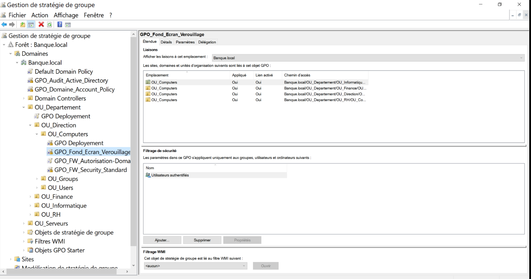

Application des stratégies

Les stratégies configurées permettent notamment :

d’imposer certains paramètres système

de renforcer la sécurité des postes utilisateurs

d’uniformiser l’environnement de travail

Après application des GPO, les postes clients membres du domaine récupèrent automatiquement les paramètres définis lors de leur ouverture de session ou après une actualisation des stratégies.

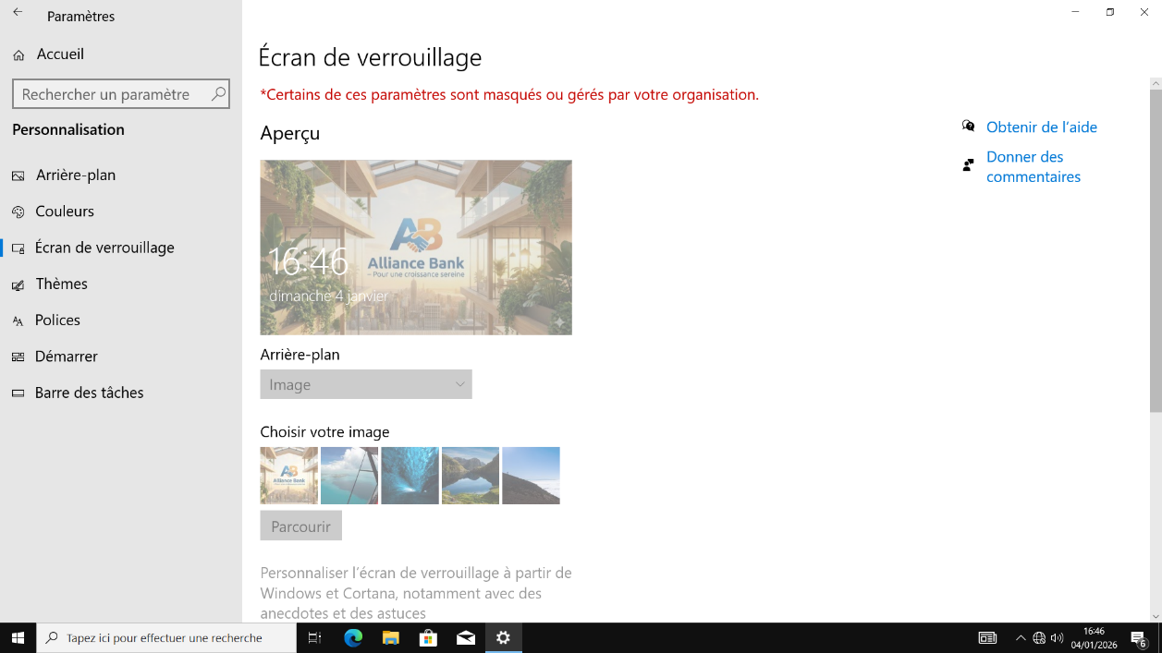



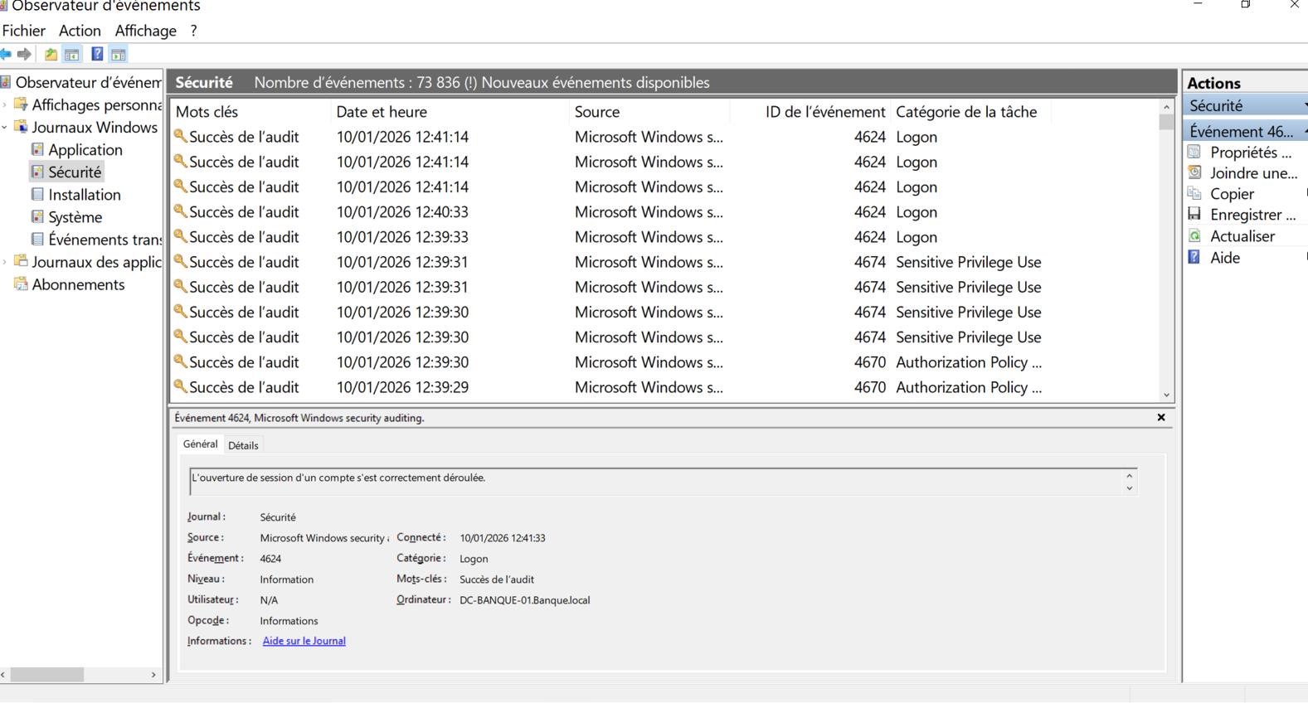

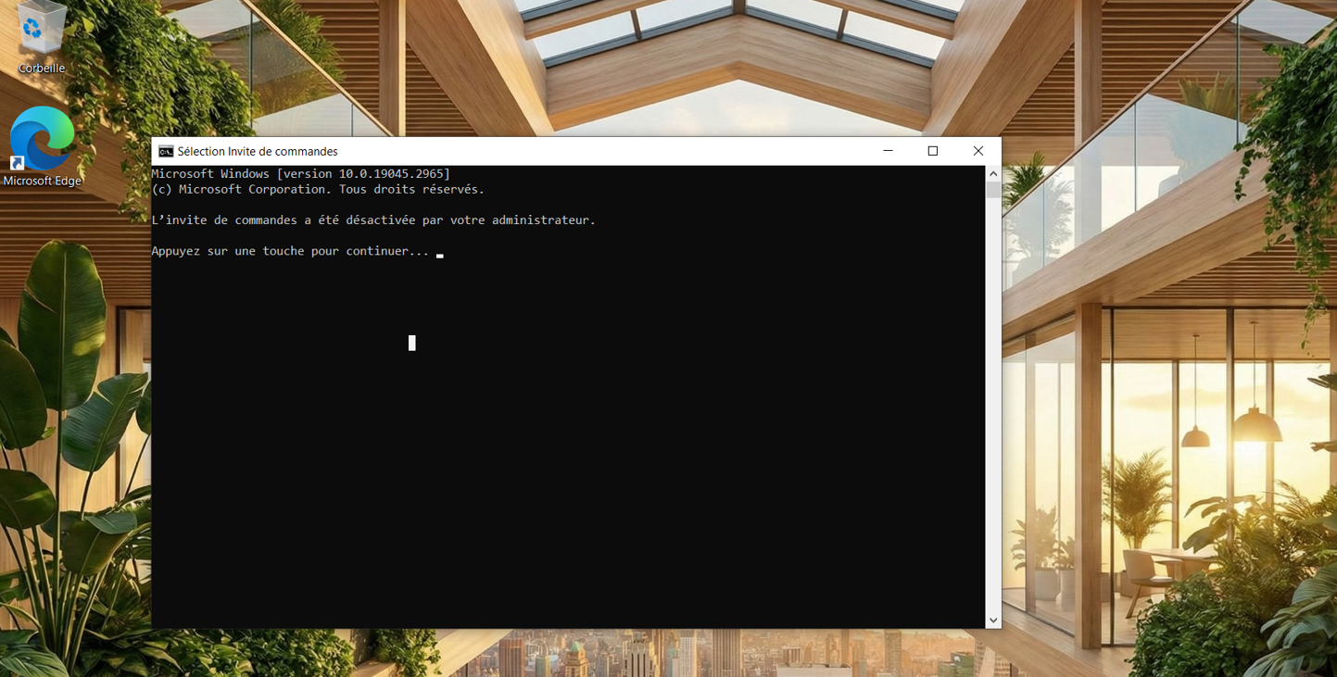

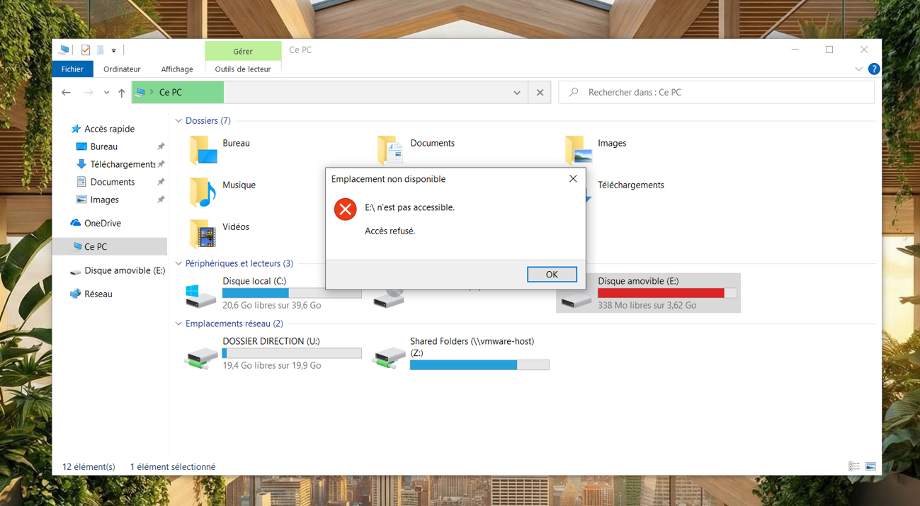

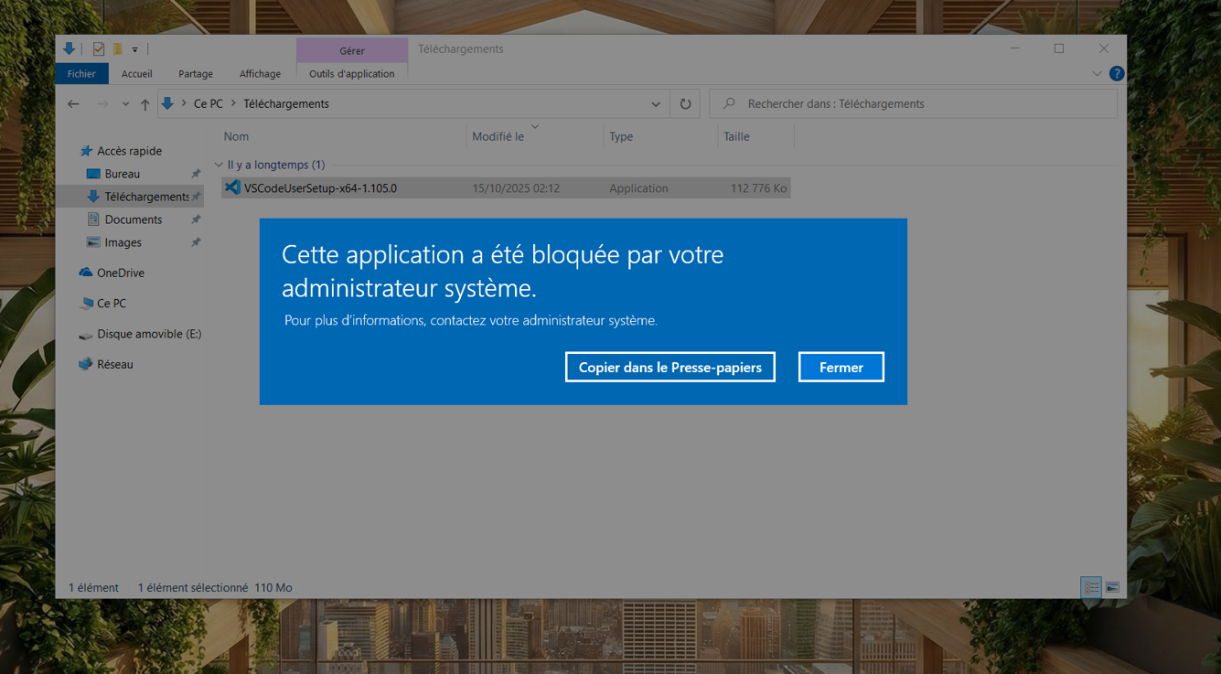

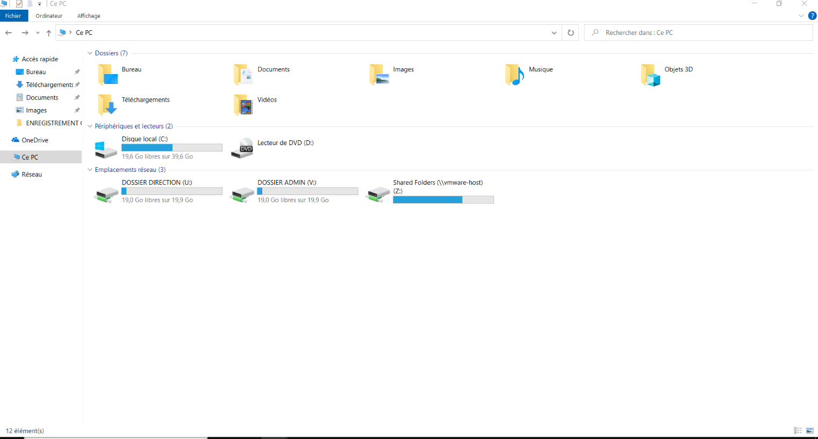

La mise en place des stratégies de groupe permet ainsi d’assurer une administration centralisée, cohérente et sécurisée du domaine Active Directory, conformément aux recommandations de la documentation Microsoft pour Windows Server 2022.

1. **Tests et validation**

Après la mise en place de l’Active Directory et la configuration des différents services, une phase de tests a été réalisée afin de vérifier le bon fonctionnement de l’infrastructure et de valider les objectifs du projet.

Les tests effectués ont permis de s’assurer que le domaine Active Directory est opérationnel et que les services associés fonctionnent correctement.

Tests réalisés

Les principaux tests suivants ont été effectués :

* intégration des postes clients Windows 10 et Windows 11 au domaine banque.local
* authentification des utilisateurs du domaine sur les postes clients
* attribution automatique des adresses IP via le service DHCP
* résolution des noms de domaine grâce au service DNS
* application effective des stratégies de groupe (GPO) sur les postes clients



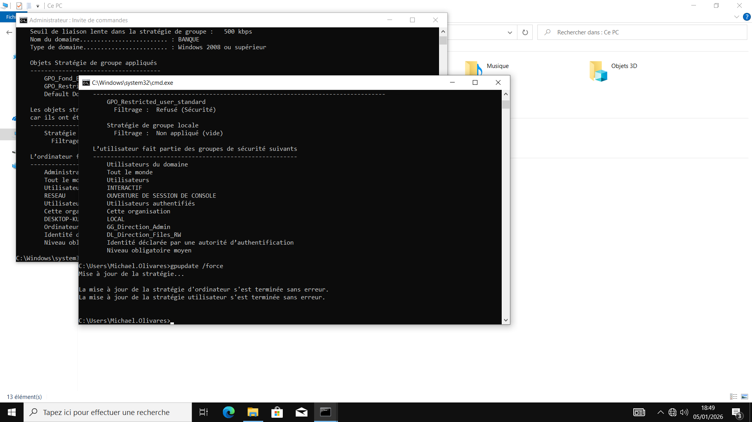

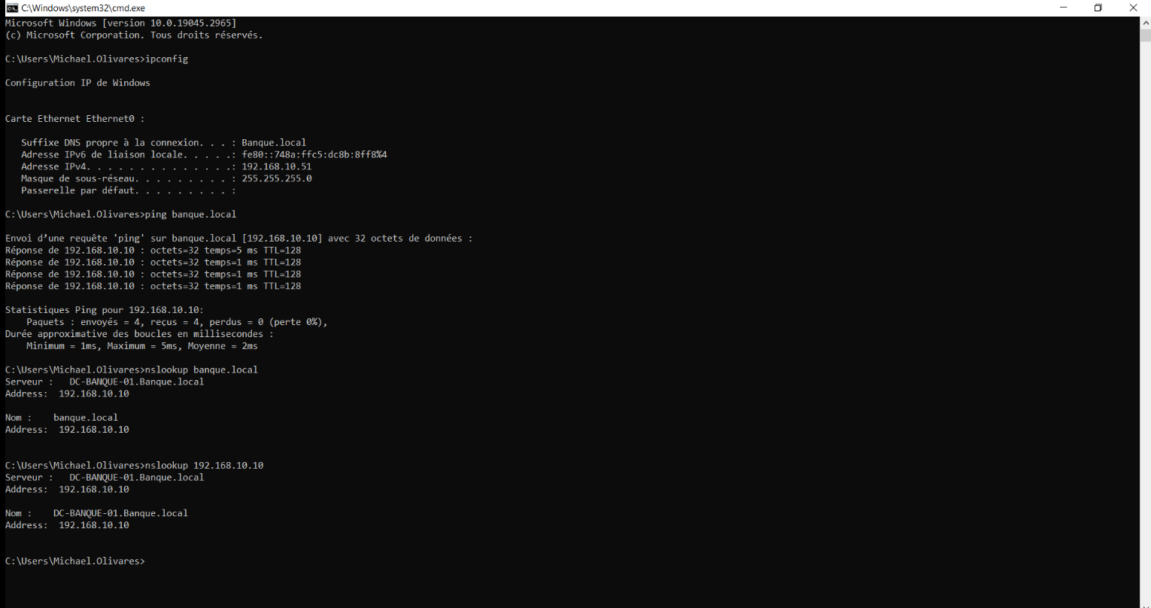

Validation de l’infrastructure

Les résultats obtenus confirment que :

le contrôleur de domaine est fonctionnel

les services Active Directory, DNS et DHCP sont opérationnels

les utilisateurs et ordinateurs sont correctement gérés de manière centralisée

les stratégies de groupe sont appliquées conformément à la configuration définie

L’ensemble des tests valide la conformité de l’infrastructure mise en place par rapport aux objectifs initiaux du projet.

1. **Conclusion et perspectives**

Ce projet a permis de mettre en place une infrastructure Active Directory fonctionnelle sous Windows Server 2022, dans un environnement de laboratoire simulant une architecture d’entreprise.

Les différentes étapes réalisées ont permis de comprendre le rôle central d’Active Directory dans la gestion des utilisateurs, des ordinateurs et des stratégies de sécurité au sein d’un domaine Windows.

La configuration du contrôleur de domaine, la gestion des objets Active Directory ainsi que l’application des stratégies de groupe ont démontré l’importance d’une administration centralisée pour assurer la cohérence et la sécurité d’un réseau informatique. Les tests effectués ont confirmé le bon fonctionnement des services Active Directory, DNS et DHCP, ainsi que l’intégration réussie des postes clients au domaine.

Ce projet constitue une base solide pour l’administration d’un environnement Windows en entreprise. Toutefois, certaines limites existent, notamment l’absence de mécanismes de haute disponibilité, de surveillance avancée et de solutions de sécurité renforcées.

En perspective, cette infrastructure pourrait être améliorée par :

* ***La mise en place de stratégies de sécurité plus avancées***
* ***L’ajout de mécanismes de supervision et de journalisation***
* ***L’intégration de solutions de détection et de prévention d’intrusion (IDS/IPS)***
* ***L’extension du domaine avec plusieurs contrôleurs de domaine***

Ces évolutions permettraient de se rapprocher davantage d’une infrastructure Active Directory utilisée en environnement de production réel, tout en respectant les bonnes pratiques décrites dans la documentation officielle Microsoft pour Windows Server 2022.

1. **Références**

Microsoft, Active Directory Domain Services Overview,

Documentation officielle Microsoft – Windows Server 2022.

Microsoft, Install Active Directory Domain Services (AD DS),

Documentation Microsoft Learn – Windows Server 2022.

Microsoft, Group Policy Overview,

Microsoft Learn – Gestion des strategies de group sous Windows Server 2022.

Microsoft, DNS and Active Directory Integration,

Documentation Microsoft – Services DNS et Active Directory.

Microsoft, Windows Server 2022 Documentation,

Microsoft Learn – Guide official Windows Server 2022.